Szczęść Boże
Cele dzisiejszej katechezy:
- Zrozumienie prawdy, że Jezus – Syn Boży jest obecny wśród nas w Najświętszym Sakramencie.
- Postawa czci i szacunku dla Najświętszego Sakramentu.
Moi Drodzy😊. Zapraszam Was do zapoznania się z dzisiejszym tematem:
Boże Ciało – z Panem Jezusem idziemy przez życie.
Dziś porozmawiamy o bardzo radosnej uroczystości,
uroczystości Bożego Ciała.

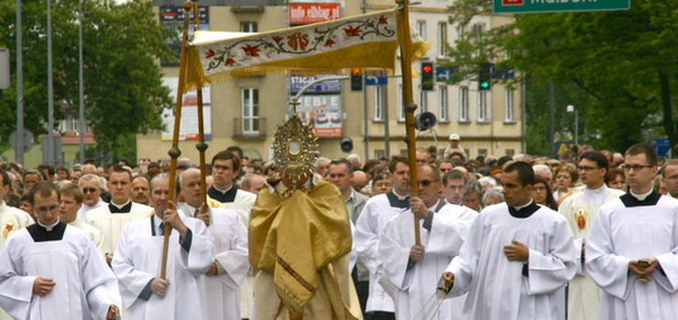
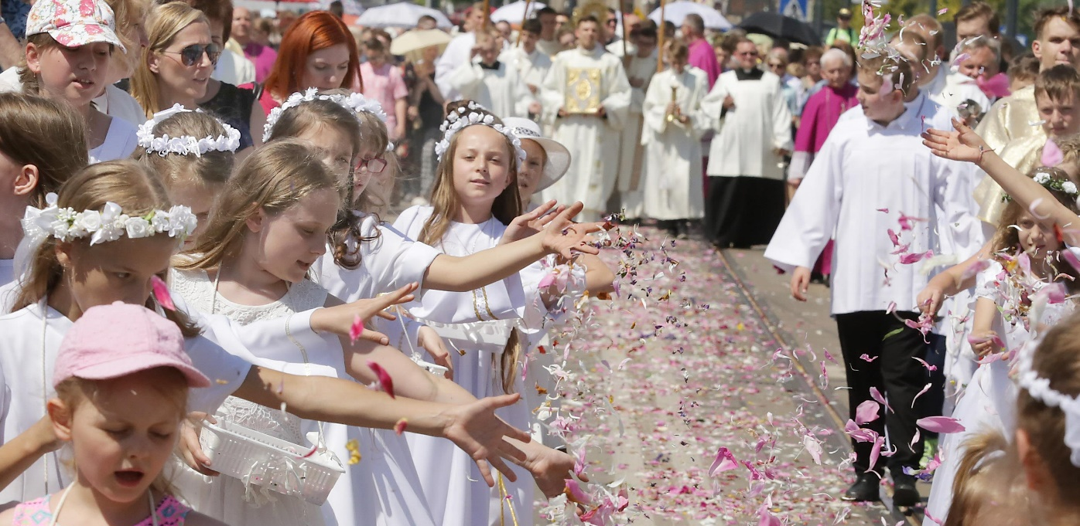
Pan Jezus obiecał nam, że będzie z nami „po wszystkie dni, aż do skończenia świata” (por. Mt 28,20).
Wiecie już, że Jezus jest wśród nas obecny, ukryty pod postacią chleba
i wina, w Najświętszym Sakramencie. W uroczystość Bożego Ciała kapłan przygotowuje monstrancję.
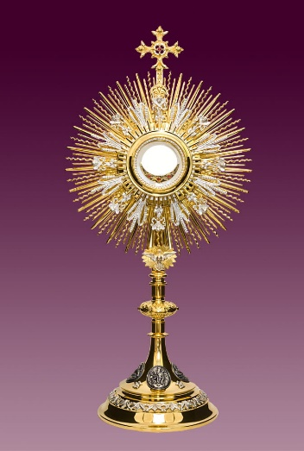
Następnie umieszcza w niej Pana Jezusa ukrytego w chlebie (hostii)
i podnosząc wysoko w górę pokazuje wszystkim zgromadzonym w kościele. Później kapłan niesie monstrancję do czterech ołtarzy przygotowanych w różnych miejscach parafii. W ten sposób Pan Jezus „wychodzi” z kościołów i idzie ulicami miast i wsi. Wszyscy, którzy Go kochają, śpiewają Mu pieśni, słuchają Jego słowa. W ten sposób dziękują Mu za to, że jest z nami.
Zapraszam Was teraz do nauki modlitwy, którą oddajemy cześć Panu Jezusowi w Najświętszym Sakramencie:
„Niechaj będzie pochwalony Przenajświętszy Sakrament,
teraz, zawsze i na wieki wieków. Amen”.
W tym roku procesja na Boże Ciało będzie znacznie skromniejsza, ale zachęcam Was abyście przygotowali dekoracje okienne na ten dzień. Poniżej zamieszczam kilka propozycji, z których możecie skorzystać.

Życzę Wam i Waszym bliskim miłego dnia
Szczęść Boże

